管理体系审核记录表
过程与活动、  抽样计划 | 涉及  条款 | 受审核部门：办公室 主管领导：强梦颖 陪同人员：林卫东 | 判定
 |  | 审核员： 姜海军 审核时间：2021.1.29-1.30
审核条款：QMS: 5.3组织的岗位、职责和权限、6.2质量目标、7.5.1形成文件的信息总则、7.5.2形成文件的信息的创建和更新、7.5.3形成文件的信息的控制、9.2 内部审核、10.2不合格和纠正措施，
E/OHMS: 5.3组织的岗位、职责和权限、6.2.1环境/职业健康安全目标、6.2.2实现环境/职业健康安全目标措施的策划、7.5.1形成文件的信息总则、7.5.2形成文件的信息的创建和更新、7.5.3形成文件的信息的控制、9.2 内部审核、10.2不符合/事件和纠正措施，
岗位职责和权限 | QEO5.3 | 该部门主要负责公司管理 体系文件、资料、记录及外来文件的归档管理；制定公司人力发展规划，确保公司人力资源；制定公司员工有关培训计划并落实；公司人员业绩考评工作；进行运行控制检查；管理体系和标准的宣贯工作；收集、分发和宣贯国家有关的法律、法规；组织、实施公司内、外质量、环境、职业健康安全体系审核，纠正并控制管理体系实施过程中的不合格项，参与管理评审；及时与环保主管部门交流，跟踪项目相关的最新环保要求；本部门的环境因素、危险源的识别评价和控制。  与办公室负责人沟通，描述的职责和权限与一体化管理体系的职能分配表基本一致。
目标及其实现的策划总要求 | QEO6.2 | 本部门分解管理目标有：  培训一次考核合格率≥90%  固废合规处理率100％  无重伤事故，轻伤事故不超过2起/年  劳保用品发放率100%  火灾事故0。  目标均可量化可测量。  最近一次2021年1月2日考核，办公室管理目标均已完成。考核人：林卫东、杨秀锦、冯文君等。
成文信息 | QEO7.5 | 公司形成了文件化的管理手册、程序文件、三级管理文件以及所要求的记录。公司编制的程序文件基本符合标准要求的所有程序文件，第三层次文件对体系及其相互关系在手册中做了描述，记录表单满足公司目前的质量环境体系运行的需要。  公司文件分类：一级文件：管理手册。  二级文件：公司编制了程序文件，包括质量、环境、职业健康安全标准要求的所有程序。  三层次文件：制度和作业指导书，外来文件：包括产品国家标准，环境、职业健康安全及运行记录，满足公司目前的管理体系运行的需要。体系文件基本能保证有效性和效率的要求。  查公司按照新版职业健康安全管理体系标准的要求对管理手册进行了重新编制审批，发布日期2020.1.10日，版本号B/0，编制：杨秀锦等，批准：张金明，2020年1月10日，查文件编审批手续齐全、文件清晰、编号符合文件控制程序要求。查办公室文件，都有受控标识，有效版本。  查外来文件：与产品要求和质量、环境、职业健康安全管理体系运行有关的国家法律法规、标准等；行业、地方颁布的条例、标准、规范、规程、办法等，查外来文件具体有质量管理体系标准、产品国家标准、环境管理体系标准、职业健康安全管理体系标准等，如《中华人民共和国产品质量法》、《中华人民共和国合同法》、《中华人民共和国公司法》、《中华人民共和国环境保护法》、《JJG 259-2005 标准金属量器检定规程》、《中华人民共和国反不正当竞争法》等。  查办公室文件有标识，检索方便，文件夹存放于铁制文件柜内，防护符合要求。  公司编制并实施了《记录管理程序》对管理体系记录的标识、贮存、保护、检索、保存期限和处置等作了明确规定，符合要求。  公司提供《记录清单》，明确了记录名称、编号、使用保存部门、保存期限等，并经审核后使用。公司各种记录由各使用部门保存，查阅办公室保存的记录环境情况，归档文件、记录存放于通风、干燥、防蛀的文件柜内，环境干燥、通风，符合文件归档的要求。  外来记录（如顾客投诉记录等）由相关部门负责保管、归档。  原件记录原则上不外借，其它记录查阅时须有关部门同意后，方可查阅。  作废文件：根据旧版管理手册已作废销毁。  公司文件记录控制基本有效。
内部审核 | QEO9.2 | 由管理者代表杨秀锦组织内部审核，一般每年进行一次内部审核，时间间隔不超过12个月，抽查最近一次的内部审核情况：  年度审核计划：提供《内部审核实施计划》，其内容已包括了审核目的、范围、准则、审核方法、日期（2020.7.24—25日），编制：杨秀锦， 审批：杨秀锦，编制日期2020.7.15。  审核目的：验证质量、环境、职业健康安全管理体系对标准的符合性及实施的有效性和充分性，持续改进管理体系。  审核依据：GB/T19001-2016、GB/T24001-2016、GB/T45001-2020的标准、体系文件、顾客要求、相关法律法规等。  内部审核实施：A组：张德金 杨秀锦 B组：冯文君 林卫东，审核按计划进行，4名内审员经内部培训合格，能力尚需加强。  审核计划已考虑到互查的公正性，无审核员审核本部门的工作，计划内容涉及各部门，条款覆盖整个体系。  提供了内部审核检查证据，其中包括对总经理/管理者代表、办公室、供销部、生产技术部、质检部等部门的审核记录，条款与策划结果相一致，记录较完整。  本次内审发现1个一般不符合项，涉及过程产品未进行标识；针对这1个不合格，责任部门已分析了原因并采取了纠正措施，按要求进行了整改，最后内审员进行了验证，纠正措施实施有效。  内部审核结论：提供了《内部审核报告》，对现场审核进行了综述，对质量、环境和职业健康安全管理体系进行了符合性的综合评价，最后结论为：本公司质量/环境/职业健康安全三管理体系得到了有效实施，运行实施保持了适宜性。  公司内部审核基本有效。  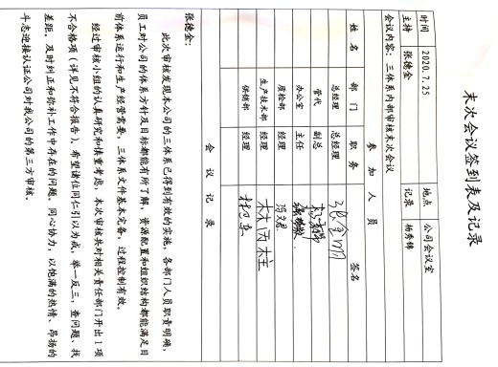  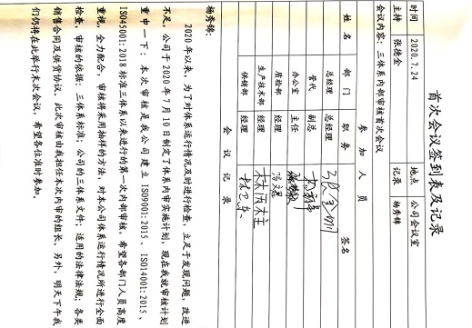
不合格和纠正措施 | QEO10.2 | 负责人介绍公司在运行过程中对发现的不合格都会采取纠正、纠正措施以防止不合格或不符合再次发生，同时也会举一反三地看待其他部门或类似过程，采取预防措施以防止发生不合格或不符合。  对内审中提出不合格项进行了原因分析,并制定、实施了纠正措施，并由内审员对所采取的纠正措施进行了验证，纠正措施有效（参见内审工作单），管理评审中发现的薄弱环节，分析了原因，采取了纠正措施（参见管理评审工作单）。  体系运行以来公司按照体系的要求，通过制定运行控制程序、作业指导书、加强培训，以及开展管理评审活动等方式采取预防措施，防止不符合/不合格的发生，不符合得到了有效控制，人员质量、环保、安全意识有了明显提高，自体系运行以来，体系运行没有发现潜在的不符合，没有发生重大质量事故和投诉处罚，没有发生环境、职业健康安全事件和投诉处罚。  公司对纠正及预防措施的管理基本符合要求。

说明：不符合标注N

